UBND HUYỆN SÔNG MÃ  TRƯỜNG PTDTBT THCS NẬM TY  ĐỀ CHÍNH THỨC  (Đề gồm có 02 trang) | KỲ THI KHẢO SÁT HỌC SINH MŨI NHỌN LỚP 6,7,8 LẦN II  NĂM HỌC 2022 - 2023  Môn thi: KHTN 6  Ngày thi: 04/03/2023  Thời gian làm bài: 120 phút không kể thời gian phát đề

I. PHẦN SINH HỌC ( 8 điểm)
Câu 1.(1,0 điểm): Tại sao nói “rừng cây như một lá phổi xanh” của con người ?
Câu 2.( 1,0 điểm):
Cho hình ảnh cây lạc (như hình bên)  a) Kể tên các cơ quan của cây lạc.  b) Xác định các hệ cơ quan của cây lạc.  c) Theo em, gọi củ lạc là đúng hay sai?  Hãy giải thích ? | 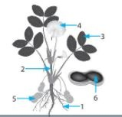
Câu 3.( 2,0 điểm): Quan sát hình 20.1 và trả lời các câu hỏi:
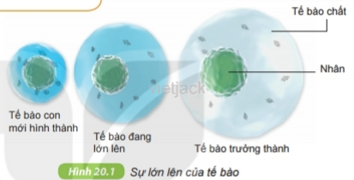
a) Kích thước tế bào chất và nhân thay đổi tế nào sau khi tế bào lớn lên?
b) Tế bào có lớn lên mãi được không? Tại sao?
Câu 4.(1,0 điểm ): Vì sao thực vật hạt kín lại phát triển đa dạng và phong phú như ngày nay?
Câu 5.(2,0 điểm): Các loài trong hình 25.5 thuộc giới Nấm, giới Thực vật và giới Động vật.
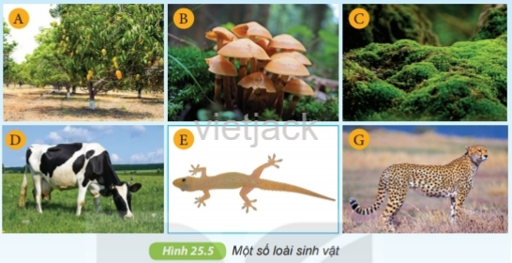
Em hãy sắp xếp các loài trong hình vào các giới cho phù hợp. Nêu lí do vì sao sắp xếp như vậy?
Câu 6.(1,0 điểm): Ếch đồng thường sống ở những nơi ẩm ướt, nếu nuôi nó ở nơi khô ráo, thiếu ẩm thì thì nó có sống được không? Vì sao?
II. PHẦN HÓA HỌC ( 5 điểm)
Câu 7.(1,5 điểm): Ta đã biết, 100g ngô và 100g gạo đều sinh ra năng lượng là 1 528 kJ. Vậy tại sao ta không ăn ngô thay gạo?
Câu 8.(1,5 điểm): Một bạn nói: "Carbon dioxide không là khí độc nhưng có nhiều trong không khí thì không khí cũng bị ô nhiễm, có hại cho sức khỏe". Ý kiến của bạn đó có đúng không?
Câu 9.( 2,0 điểm):
a) Dựa vào tính chất nào mà kim loại đồng, kim loại nhôm lại được sử dụng làm dây điện?
b) Tại sao đồng dẫn điện tốt hơn nhôm nhưng dây điện cao thế lại thường sử dụng vật liệu nhôm chứ không sử dụng vật liệu đồng?
III. PHẦN VẬT LÍ ( 7 điểm )
Câu 10.(1,5 điểm):
a) Đổi các đơn vị diện tích sau ra đơn vị m²(mét vuông):
1600cm²; 18600dm²
b) Đổi nhiệt độ 212⁰F ra đơn vị ⁰C và 37⁰C ra đơn vị ⁰F?
c) Đổi các đơn vị thể tích sau ra đơn vị m³: 3,8dm³; 36 lít
Câu 11.( 4,0 điểm):
a) 40 quyển vở có khối lượng bằng 3200g thì có trọng lượng bằng bao nhiêu Niu tơn?
b) Một thùng mì tôm Hảo hảo có khối lượng 2250g thì có trọng lượng bằng bao nhiêu Niu tơn ?
c) Tại sao cấu tạo của yên xe đạp dành cho xe đua lại cao hơn ghi – đông của xe đạp đua đó ?
d) Một lò xo có chiều dài tự nhiên là l₀ = 12cm được đặt nằm ngang trên mặt bàn. Khi dùng một kéo dãn lò xo đó ra thì lò xo có chiều dài l = 15,5cm.
Tính độ biến dạng của lò xo đó.
Câu 12.( 1,0 điểm): Một học sinh trong độ tuổi từ 11 đến 15 tuổi, cần trung bình 2800kcal mỗi ngày. Tính theo đơn vị jun (J) thì năng lượng này bằng bao nhiêu?
Biết 1cal = 4,2J và 1kcal = 1000cal.
Câu 13.(0,5 điểm ): Vì sao chỉ có một phía Mặt Trăng luôn luôn hướng về phía Trái Đất ?
-------------------------HẾT--------------------------
Thí sinh không sử dụng tài liệu. Giám thị không giải thích gì thêm!

